新龙湖小七班今日动态
日期：11月14日

情况分析：
今日陈沛延、彭卓朴、李艺涵、龚翊请假，表扬我们的小朋友们都能勇敢自己进入幼儿园啦。通过我们老师的观察记录，小七班的宝贝们大部分孩子已经都能适应幼儿的生活了，有较好的生活自理能力和用餐习惯。

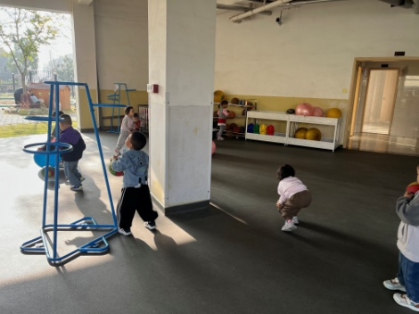 | 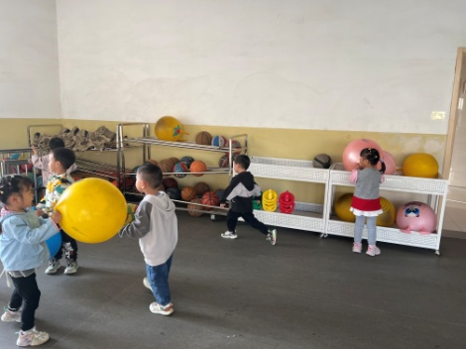 | 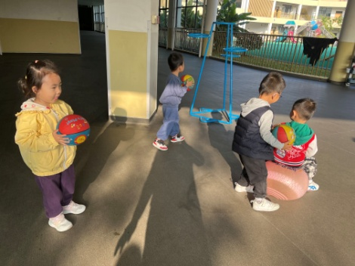
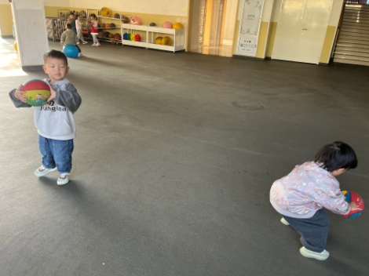 | 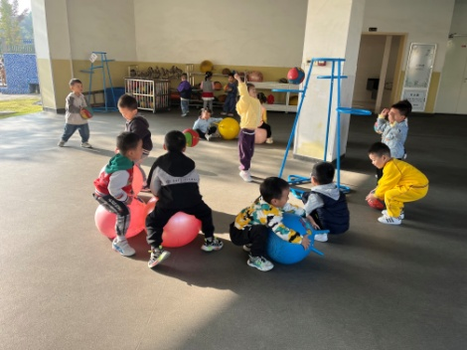 | 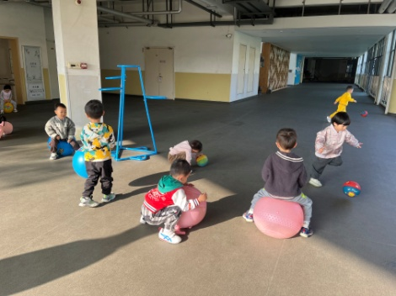

集体活动：
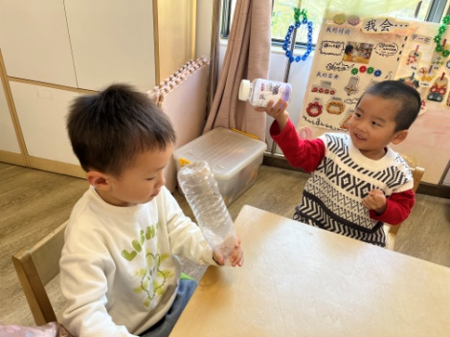 | 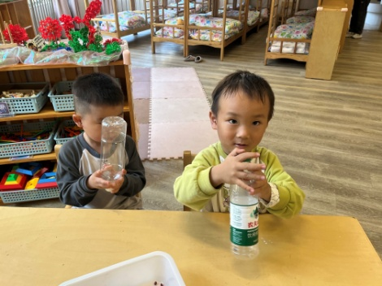 | 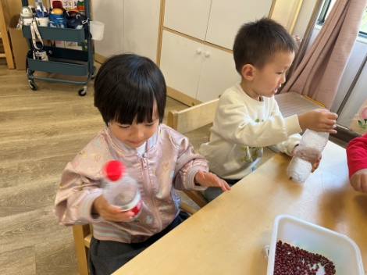
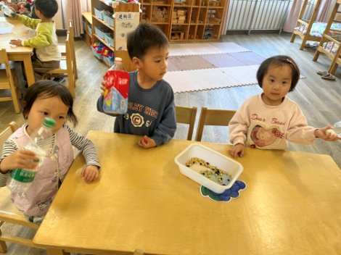 | 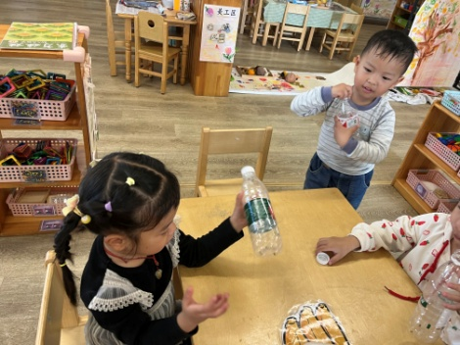 | 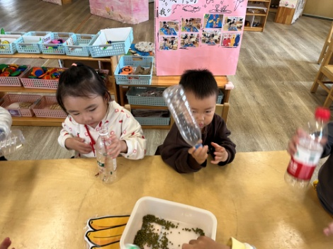

科学：制造声音
这是一节探索类的科学活动。声音给人们的生活增添了丰富的意义、给人们带来了美妙、奇特的享受，它无处不在，孩子们对声音的感知力从出生就开始了，他们对声音的世界充满着好奇，孩子们总是时不时地通过敲、打、摇等方式去地制造各种各样的声音，但是却不知道声音制造的原理。本次活动主要让幼儿通过学习操作而感受自制声音带来的乐趣,从而能主动借助各种材料发出不同的声音。任星辰、陈卓、陈逸州、叶彭丞禹、高乐、郭语桐、朱汐汐、陆泽安、谭思远、尹子昕、毕芮、陈书瑶、韩杨、周玥萱、徐晟昊、常杰奕、彭逸宸、王蕙慈能主动借助各种材料制造不同的声音，感受自制声音带来的乐趣；任星辰、陈卓、陈逸州、叶彭丞禹、高乐、郭语桐、朱汐汐、陆泽安、谭思远、尹子昕、毕芮、陈书瑶、韩杨、周玥萱、徐晟昊、常杰奕、彭逸宸、王蕙慈能用多种感官或动作去探索声音，并能说一说自己的发现。

活动情况：

1.午餐情况：
早点：牛奶、饼干、腰果
午饭：藜麦饭、鸦片鱼、茭白炒胡萝卜、菠菜猪肝汤。
点心：五彩面疙瘩
水果：橙子、火龙果。大部分的孩子是能够自主进餐的，并且有较好的进餐习惯。我们小七班有很多孩子都有不爱吃蔬菜的习惯，需要家长们回家再继续跟进、配合一起让孩子不挑食，爱吃饭。
2.午睡情况：
午睡时，有个别孩子入睡比较晚！大部分小朋友可以自主入睡或者在老师的安抚下入睡。

家园合作：
1.动态上的照片，仅作为老师观察时的随拍，并不是所有孩子的照片都会呈现，
2.个别幼儿还不会穿衣服，因此请家长回家做进一步引导。
3.部分幼儿的水杯里的水量过烫，孩子喝不了，请装入温水。
4.天气转凉，请大家为孩子路上做好保温保暖。

